附件3
第十届中国节能炉具博览会广告
广告形式 | 位 置 | 价格（元） | 备 注
会刊彩页 | 1P | 2200元/P | 尺寸：宽140mm×高210mm  分辨率：300 模式：CMYK
拱门 | 会展大道 | 2500元/个 | 规格：跨度18m～20m  数量：6个  形式：丝网印
灯箱 | 南门 | 4000/个 | 尺寸：0.95m（宽）×1.7m（高）  数量：4个  形式：喷绘画面
灯杆旗 | B馆门前 | 500元/杆 | 规格：1m（宽）× 3m（高）/ 双面  数量：共6杆  形式：喷绘  说明：6杆起订
水墩旗 | B馆东侧 | 500元/杆 | 规格：1.2m（宽）× 4.9m（高）  数量：19杆  形式：喷绘  说明：10杆起订
B馆墙面 | B馆东侧墙体 | 4000元/块 | 规格：6m（宽）×7m（高）（B7）  规格：6m（宽）×9m（高）  （B1、B2、B3、B4、B5、B6、B8）  数量：共8块  形式：喷绘
B馆墙面 | B馆南侧墙体 | 6000元/块 | 规格：6.9m（宽）× 9.35m（高）  数量：共2块  形式：喷绘
产品  演示区  围挡 | B馆东侧、南侧 | 1200元/块 | 规格：1.6m（宽）× 8m（高）  数量：30面  形式：喷绘
吊旗 | B馆内头顶 | 200元/块 | 规格：1.5m（宽）× 3m（高）  数量：30面  形式：喷绘

1. 门头、拱门效果图
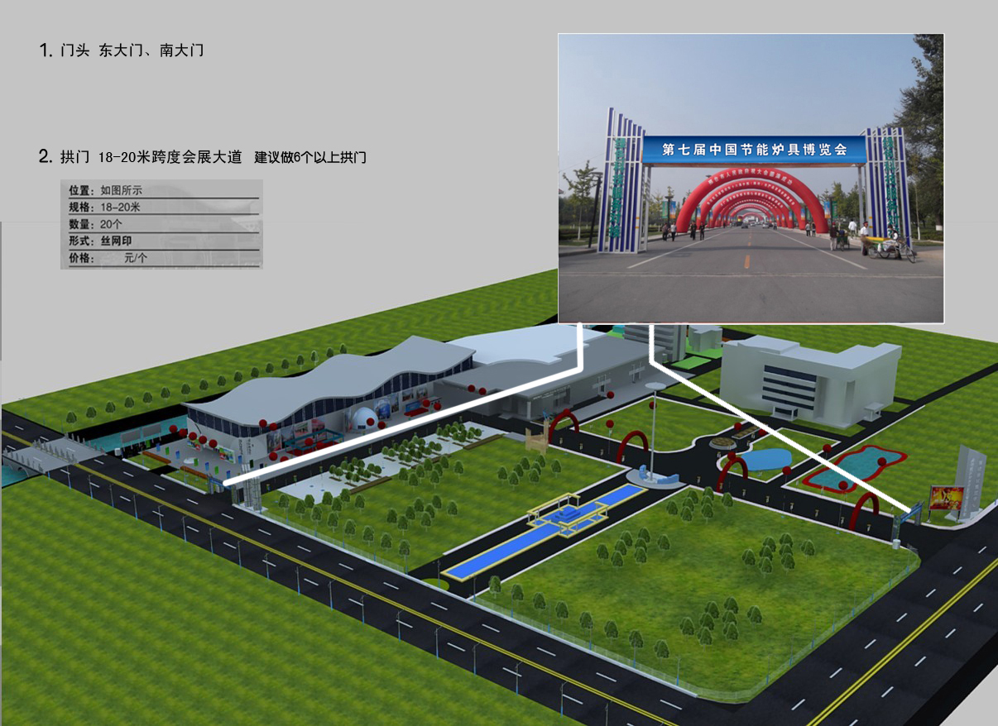

- 灯箱广告效果图

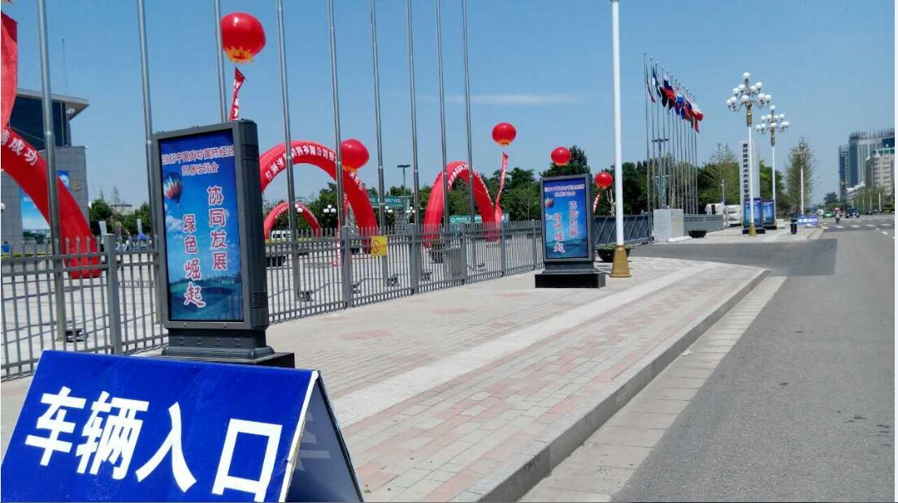

3. 灯杆旗（左）、水墩旗（右）效果图
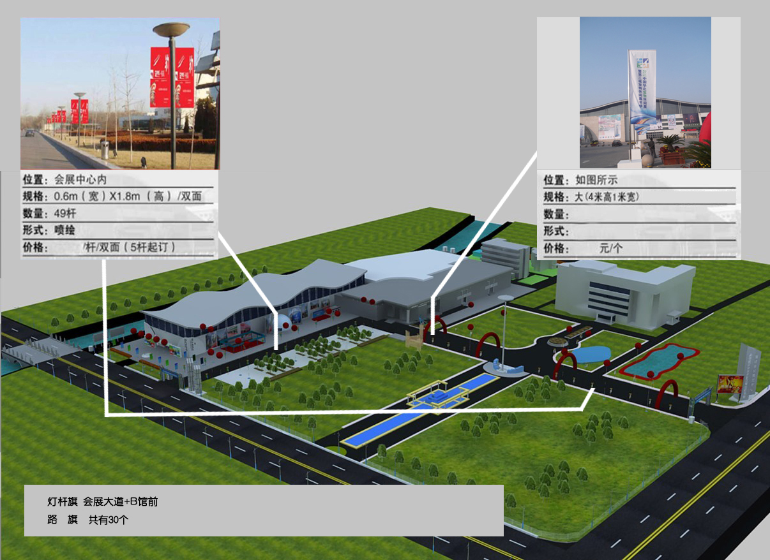

4. B馆东墙效果图
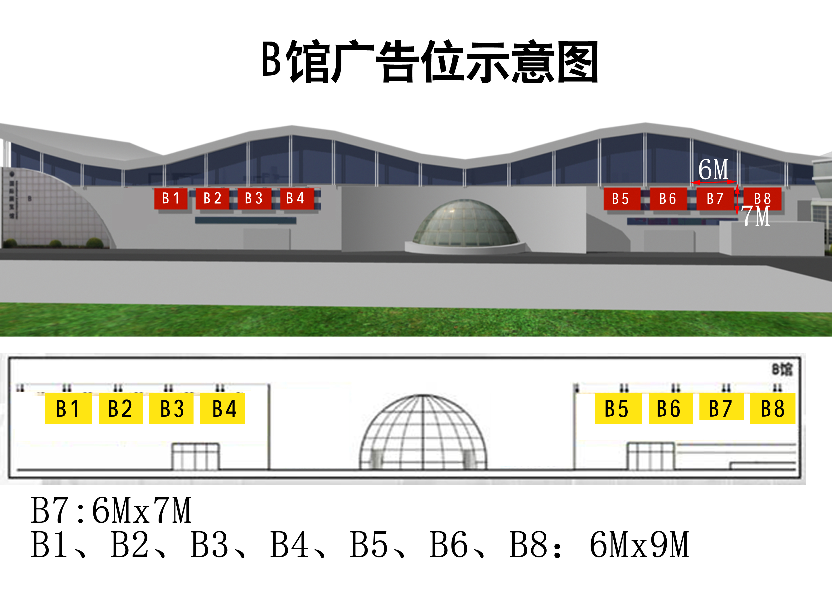

5. B馆南墙效果图
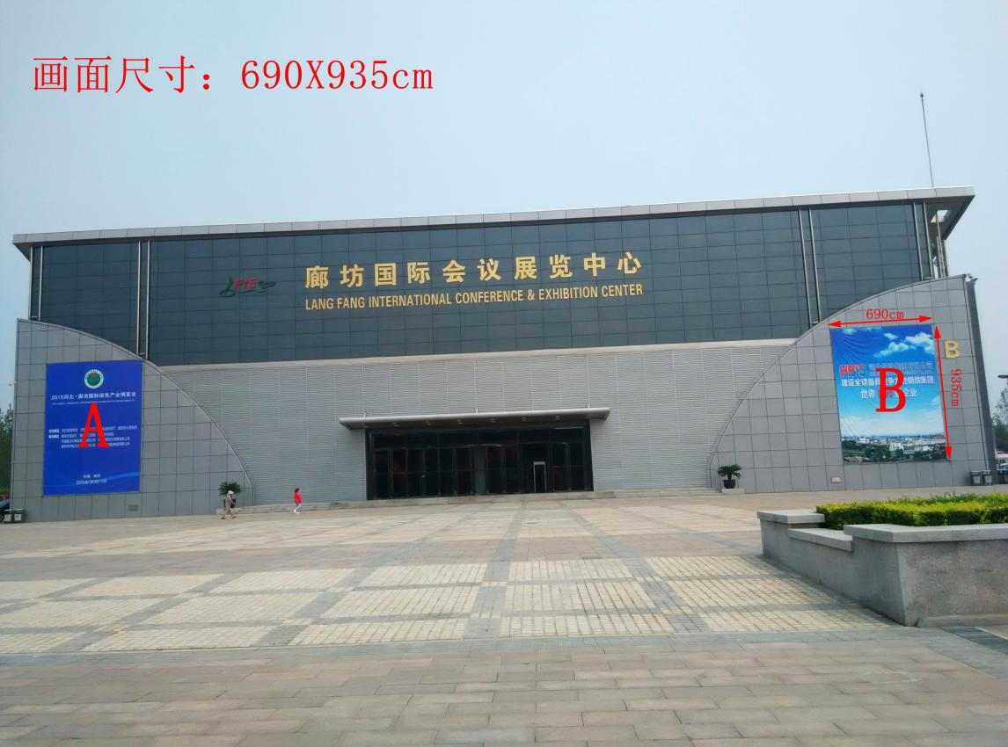

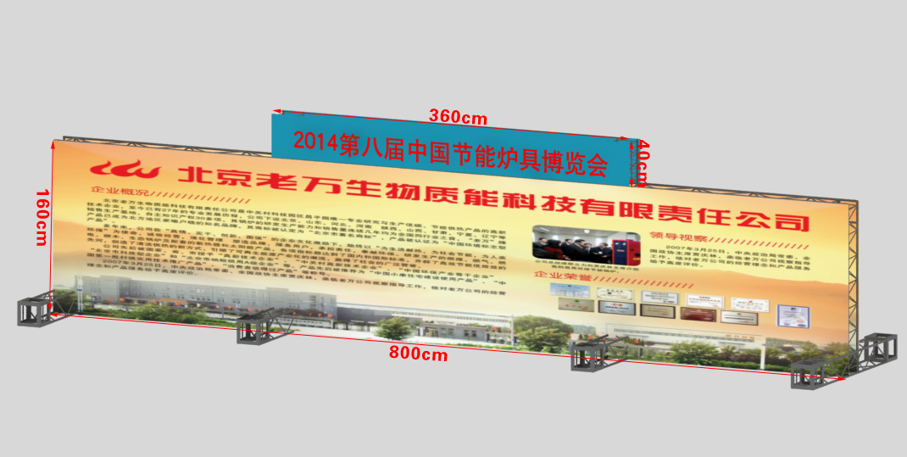
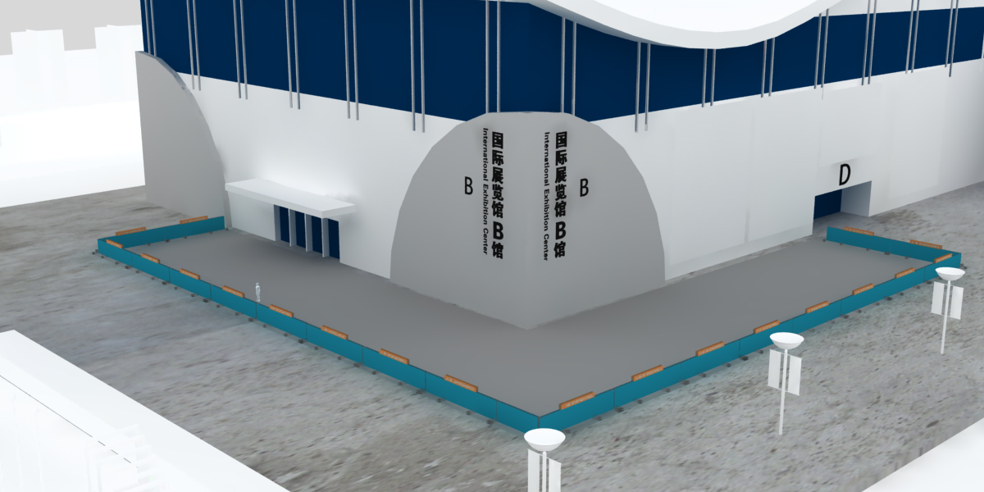
6. 产品演示区围档

整体效果 广告效果

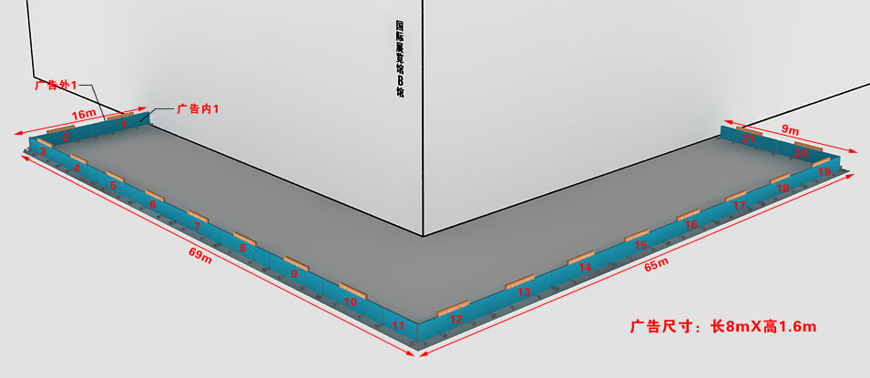
广告位划分（从左往右排，围挡外侧单面画）

7. 吊旗效果图
